UNIVERSIDAD GUADALAJARA LAMAR
CAMPUS VALLARTA

MEDICINA BASADA EN EVIDENCIA
PROFESOR: DR. KARIM DORAN MAYAGOITA
ALUMNO: ALAN ULISES BELYTRAN PELAYO
8ºA LME 3614
ACTIVIDAD INTEGRADORA 2º PARCIAL

Tipos de estudio | Tipos al que pertenece | Formulas | Sesgos | Nivel de evidencia
METANALISIS | Cualitativos  Cuantitativos  Revisiones sistematicas | 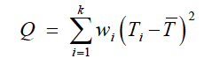  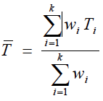  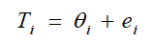  EFECTOS FISICOS  EFECTOS ALEATOREOS  HETEROGENICIDAD | *Publicación  *Selección  *Extracción de datos | 1A
ENSAYOS CLINICOS | Analíticos  Aleatorizados  Experimentales  Controlados  prospectivos | RR = riesgo en el grupo control –  riesgo en el grupo experimental  ____________________________________  riesgo en el grupo control | Evaluación  publicación  selección  realización  desgaste  detección | 1A

